MIDOLLO OSSEO
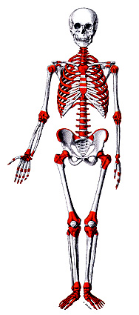
Il midollo osseo è un organo privo di forma propria, ospitato entro le diafisi delle ossa lunghe ed entro le cellette fra le lamelle del tessuto osseo spugnoso.
Il suo compito è quello di produrre le cellule del sangue (attività emopoietica); tale attività giornaliera è molto elevata: 2,5 miliardi di eritrociti (globuli rossi), 2,5 miliardi di piastrine, 1 miliardo di leucociti (globuli bianchi) per chilo di peso corporeo (in un individuo di 70 kg: 175 miliardi di eritrociti, 175 miliardi di piastrine e 70 miliardi di leucociti al giorno).
Il midollo osseo alla nascita e nei primi anni di vita è pressochè totalmente emopoietico (midollo rosso) e si manterrà tale nel tessuto osseo spugnoso (alcune regioni delle ossa piatte, nelle ossa brevi e nelle epifisi delle ossa lunghe).
Con l'età aumenta la componente connettivale adiposa (midollo giallo), che finirà per prevalere nella diafisi delle ossa lunghe, assumendo funzione di riserva.

